Добавление, редактирование и удаление.

Для урока понадобится: Visual Studio (VS).

Создаем разметку с выводом наших данных и добавляем кнопочки

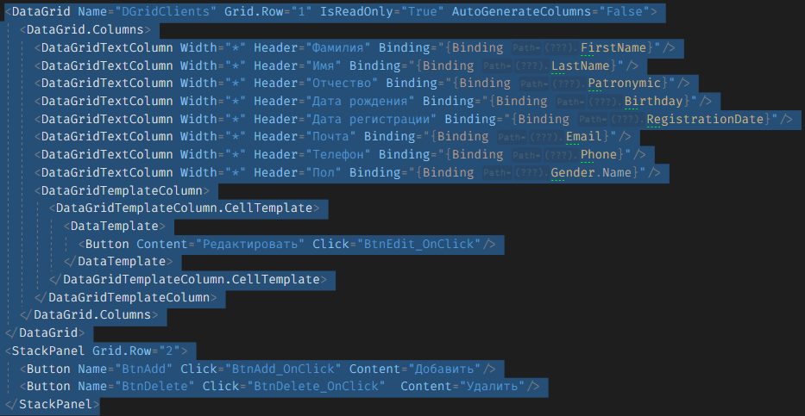

Удаление

Добавим код на удаление, где укажем наши элементы для удаления

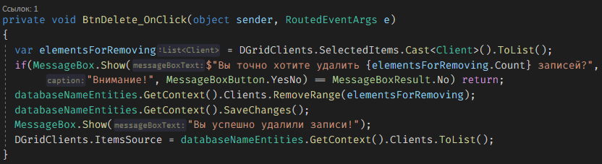

Добавление и редактирование

Добавим страницу редактирования клиента, на которую в дальнейшем будем переходить и разметим эту страницу

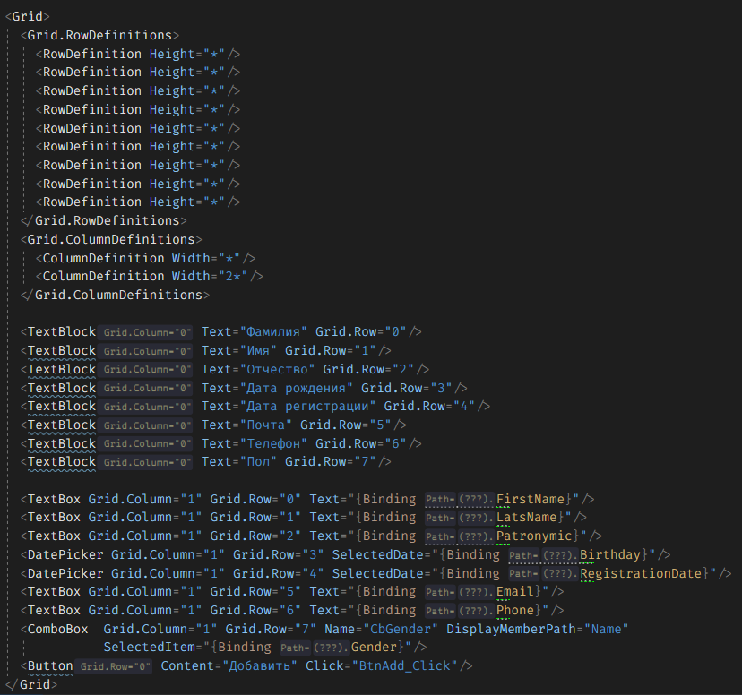

Создадим два конструктора, один не будет принимать никаких параметров, а второй будет принимать параметром объект класс Client

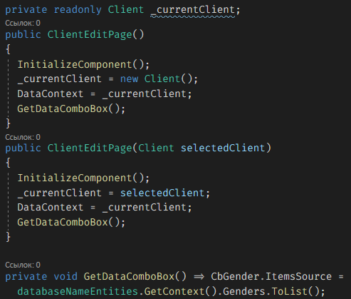

Теперь создадим обработчик события на нажатие кнопки добавить

Сначала проверим поля на пустоту

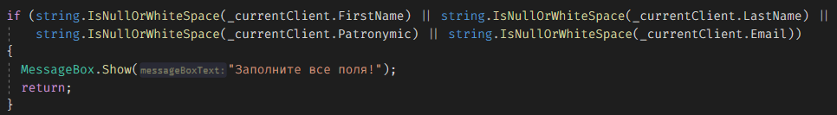

И если поля не пустые, то добавим нового клиента

